09/06 RM 03128
MS – Excel 2007

ATIVIDADE – PÁGINA: 33

1) Encontre os navios na planilha e ganhe a Batalha Naval.
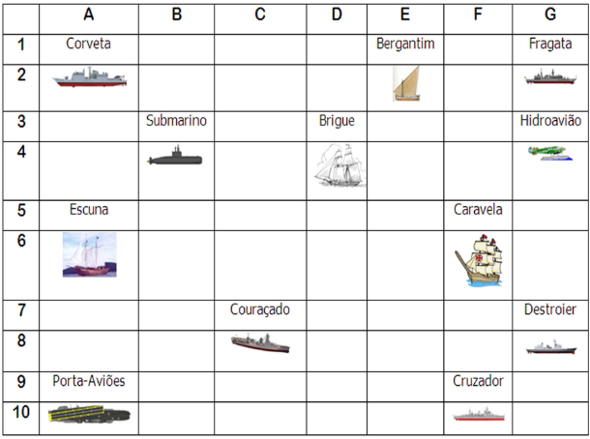

Escreva as células das imagens dos navios:
Bergantim: 2 E Brigue: D 4 Caravela: F 6
Couraçado: 8 C Cruzador: 10 F Corveta: 2 A
Destroier: 8 G Escuna: 6 A Fragata: 2 G
Submarino: 4 B Porta Aviões: 10 A Hidroavião: 4 G

MS – Excel 2007

ATIVIDADE – PÁGINA: 34

2) Faça as seguintes operações matemáticas na planilha do Excel:

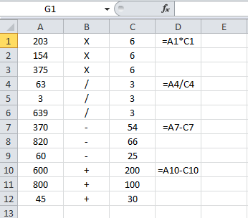

203 X 6 = 1228 154 x 6 =924 375 X 6 = 2250

63 : 3 =21 3 : 3 = 1 639 : 3 = 213

370 - 54 = 316 820 – 66 = 754 60 - 25 =35

600 + 200 = 800 800 + 100 = 900 45 + 30 =75

